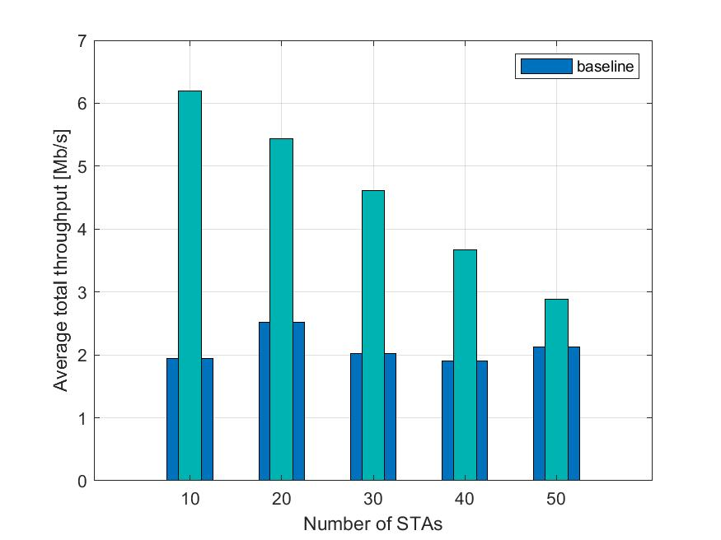

若時間內的資料數越多，碰撞機率會越大，而一但碰撞發生就必須重新等一段時間才能再次確認可否傳送封包，所以等待backoff的時間在單位時間內會增加，則時間內可傳送的資料量反而會降低，符合圖表顯示。